Тема: Разработка комплексного плана резервного копирования и восстановления (BDR Plan) для микросервисной платформы электронной коммерции
Цель изучить принципы разработки комплексного плана резервного копирования и восстановления (BDR Plan) для микросервисной платформы электронной коммерции
Задача: Спроектировать план резервного копирования (Backup Policy) и восстановления (Recovery Plan) с нуля, чтобы гарантировать:
- RPO (Recovery Point Objective) ≤ 15 минут (потеря данных не более 15 мин).
- RTO (Recovery Time Objective) ≤ 4 часа (восстановление сервиса за 4 часа).

Теоретический материал
План резервного копирования и аварийного восстановления позволяет быть готовым к восстановлению работоспособности систем и целостности информации в максимально короткие сроки и минимальными потерями для пользователей (бизнеса). Необходим на случай возникновения непредвиденных системных или аппаратных сбоев, вирусных атак, установки некорректных обновлений или ошибок в результате настройки систем, краж информации, умышленных или случайных удалений данных сотрудниками компании.
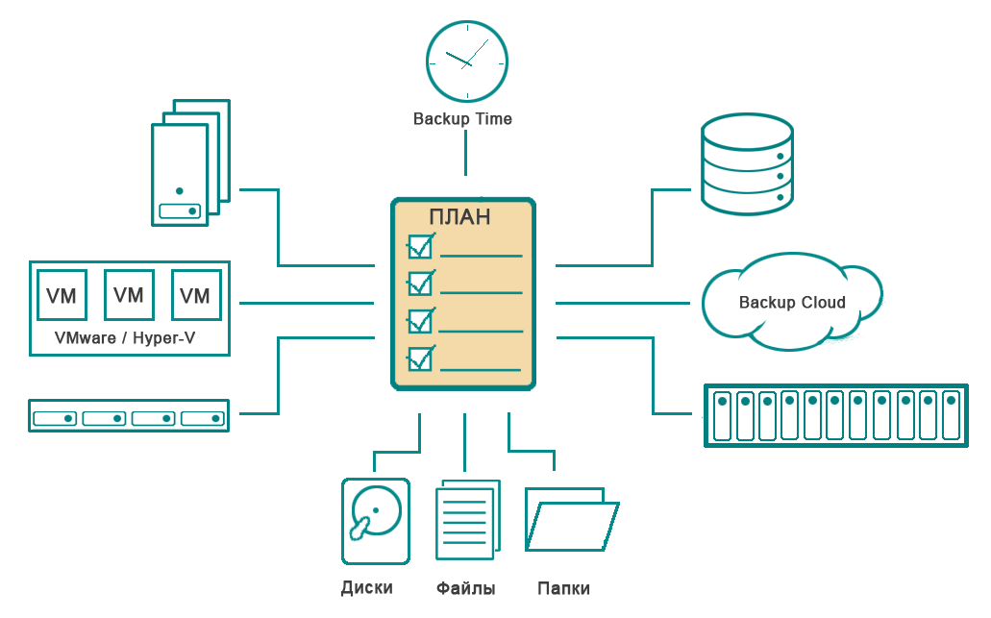
ЧТО ТАКОЕ ПЛАН РЕЗЕРВНОГО КОПИРОВАНИЯ?

План резервного копирования это комплекс мер и последовательность действий для создания актуальной копии защищаемых данных на резервном носителе. План резервного копирования является составной частью общей стратегии аварийного восстановления в организации. Основа любого плана это определение целей, поэтому для подготовки в первую очередь необходимо определить целевые показатели для каждого объекта защиты.
Крайняя точка восстановления (RPO)
RPO показывает, в течении какого периода времени до момента возникновения инцидента, данные могут быть безвозвратно потеряны с минимальным воздействием на работу пользователей. Это показатель зависит от скорости нарастания изменений и уровня критичности потерянных данных. Значение этого показателя влияет на количество окон резервного копирования в расписании плана, другими словами количество заданий резервного копирования. В течении суток или рабочей недели для одного и того же объекта защиты значение RTO может отличаться. В выходные дни и ночное время RPO как правильно больше чем в часы рабочих дней.
Допустимое время восстановления (RTO)
RTO показывает период времени с момента возникновения инцидента, в течении которого данные или работа сервиса должна быть восстановлена, т.е. скорость восстановления. Значение RTO зависит от возможных убытков полученных бизнесом за то время, что сервис был недоступен для пользователей. В свою очередь сам влияет на выбор типа резервного копирования, уровень восстановления (вся система, отдельные файлы, базы данных, таблицы), способ хранения и каналы передачи данных.
Степени воздействия на работу бизнеса и пользователей (BIA)
BIA помогает расставить приоритеты между несколькими объектами защиты в зависимости от размера убытка и степени ущерба вызванного последствиями инцидента.
Максимально допустимая точка восстановления
Позволяет определить за какой максимальный период времени данные могут быть восстановлены. Влияет на количество и срок хранения резервных копий в хранилище.
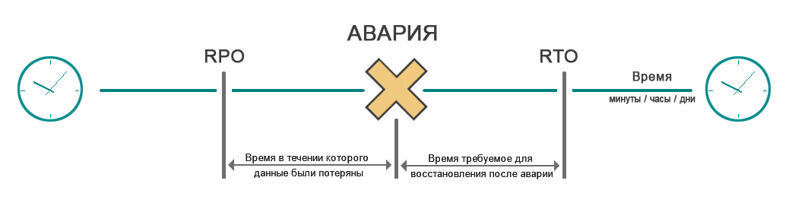
Понимание временного диапазона, в котором лежат значения этих показателей, помогает создать оптимальный план резервного копирования и соотнести цели с затратами для их достижения.
В зависимости от потребностей и возможностей план резервного копирования может включать в себя следующие параметры.
* * *
Параметры плана резервного копирования
- Объект и уровень защиты: виртуальные машины, файловые сервера, сервера приложений или баз данных, уровень защиты для выборочного восстановления: загрузочные файлы, драйвера, образ диска, файлы, почтовый ящик, базы данных, таблицы и т.п.
- Приоритеты объектов защиты в зависимости от степени воздействия на бизнес (BIA): высокий / средний / низкий.
- Расписание/график резервного копирования: дата, время, период и количество заданий резервного копирования данных с учетом значений RPO и RTO, а так же окна резервное копирования.
- Вид резервных копий: полное, инкрементальное, дифференциальное
- Политики (Retention Policy) хранения резервных копий: количество или срок хранения резервных копии, устройства для хранения резервной копии (локальные или сетевые диски, автономные устройства хранения, облака). Способы ротации и репликации по мере увеличения срока хранения.
- Роли и обязанности сотрудников или отделов ответственных за объекты и резервное копирование
- Средства управления резервным копированием: скрипты / встроенные средства резервного копирования для БД и приложений / универсальные системы
- Средства / способы мониторинга и контроля за соблюдением плана резервного копирования и хранения данных
- Регламент действий / должностные инструкции: последовательность действий для достижения целевых показателей, блок схемы.
- Профилактические мероприятия для поддержания и усовершенствования плана: инвентаризация оборудования и программного обеспечения, тестирование резервных копий, исправление накопленных ошибок и т.п.

ПРИМЕР ПЛАНА РЕЗЕРВНОГО КОПИРОВАНИЯ

Приведем в качестве примера плана резервного копирования таблицу, включающую основные целевые показатели и параметры.
№ п.п. | Объект защиты | Уровень защиты | BIA | RTO | RPO | Расписание | Окно резервного копирования | Срок хранения
1. | База данных 1C: Бухгалтерия (PostgreSQL) | Лог файлы (WAL), каталоги, файлы БД | Высокий | 1 час | 8 часов | Полное – 1 раз в неделю  Инкрементное – 3 раза в сутки | В будни 19:00 – 09:00 / 11:30 – 12:00 / 15:30 – 16:00 | Полные -1 месяц  Инкрементное – 1 неделя
2. | Виртуальные машины VMware | Образ виртуальной машины целиком | Средний | 2-3 часа | 8 часов | Полное – 1 раз в месяц  Инкрементное – по будням  Дифференциально – 1 раз в неделю | В будни 19:00 – 09:00  / Выходные 00:00 – 24:00 | Полное - 3 мес.  Инкрементное – 1 неделя  Дифференциальное – 1 мес.
3. | Электронная почта | Почтовый ящик | Низкий | 1 час | 24 часа | Полное – 1 раз в неделю  Инкрементное - ежедневно | В будни 19:00 – 09:00  / Выходные 00:00 – 24:00 | Полное – 1 месяц  Инкрементное – 1 неделя
Целевые показатели являются основой для формирования расписания плана резервного копирования. Выбранные тип резервной копии напрямую влияет на скорость восстановления данных (RTO), а количество созданных резервных копий на крайнюю точку восстановления (RPO). Безусловно, в реальной жизни на формирование расписания и плана будут оказывать влияние дополнительные факторы, как например сеть передачи данных, объем хранилища и т.п. Дополняя таблицу новыми параметрами и корректируя текущие целевые значения, есть путь к достижению совершенного плана.
* * *
СОЗДАНИЕ ПЛАНА РЕЗЕРВНОГО КОПИРОВАНИЯ

Системы резервного копирования
Vinchin Backup & Recovery
Кибер Бэкап
Рубэкап
Создание плана резервного копирования в масштабах предприятия, трудоемкий процесс, включающий в себя целевые показатели множества различных систем и баз данных. В отличие от скриптов и локальных утилит, рассчитанных на частные задачи, универсальные системы резервного копирования, имеют функциональные возможности сформировать план для каждого объекта защиты в организации с учетом особенностей инфраструктуры и что не менее важно, взаимного влияния на другие планы.
Консоль управления системы поможет автоматизировать процесс создания плана, за счет фиксации вышеперечисленных параметров и настройки условий выполнения задания резервного копирования. Чем шире список поддерживаемых объектов защиты и параметров плана, тем более тонко и деликатно система позволяет настроить план, с учетом, индивидуальных особенностей инфраструктуры и сценариев развития событий.
План резервного копирования Кибер Бэкап
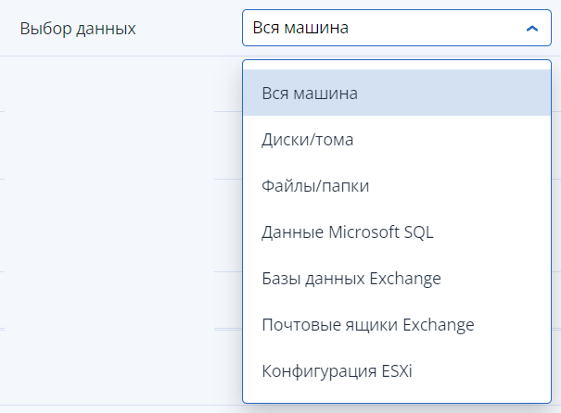
В качестве простого примера рассмотрим создание плана резервного копирования в системе Кибер Бэкап (Acronis Backup). Для создания плана применяется CLI или веб-консоль централизованного управления, позволяющая по сети настроить план резервного копирования и восстановления клиентских систем. В окне панели управления Кибер Бэкап перечислены основные параметры плана. Тип и количество параметров может меняться в зависит от объекта защиты: виртуальная машина, база данных, диски и тома, файлы и приложения и т.п.
Настройка расписания выполнения заданий резервного копирования может быть выполнена в разных сценариях: строго по заданному времени (ежемесячно/еженедельно/ежедневно) или с заданной периодичностью, при запуске системы или наступления определенного события.
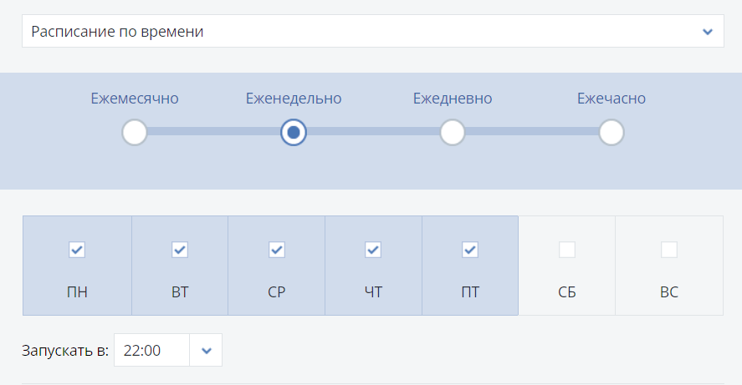
Данное представление, является основой большинства корпоративных систем резервного копирования.

Этап 1. Инвентаризация и классификация данных (1 час)
Теоретическая часть (изучается студентом самостоятельно перед началом):
- Типы данных: Структурированные (SQL), Полуструктурированные (NoSQL, логи), Неструктурированные (S3/образы/видео).
- Классификация по критичности: Mission-Critical, Business-Critical, Operational, Archival.
- Законодательные требования: GDPR, PCI-DSS (хранение платежных данных).
Практическое задание (1 час):
- Заполнить «Реестр активов» (Asset Register) в формате Excel/Google Sheets для следующей инфраструктуры:
Компонент | Тип БД/Хранилище | Объем (ТБ) | Скорость изменения (IOPS/час) | Критичность | Владелец (Team)
PostgreSQL (Заказы) | Реляционная | 2 ТБ | 5000 записей/мин | Critical | Backend
MongoDB (Корзина) | NoSQL (Document) | 500 ГБ | 15000 обновлений/мин | Critical | Cart Team
Elasticsearch (Поиск/Логи) | Поисковый движок | 4 ТБ | 2000 индексов/час | Operational | Search Team
S3-бакет (Аватарки/Фото товаров) | Объектное хранилище | 10 ТБ | 100 файлов/день | Business | Frontend
Kafka (Стриминг событий) | Брокер сообщений | 1 ТБ (ретеншн 7 дней) | 100k сообщений/сек | Critical | Data Team
Keycloak (Аутентификация) | LDAP/База пользователей | 50 ГБ | 100 изменений/день | Critical | Security
- Для каждой строки определить желаемый RPO и RTO (исходя из бизнес-потерь при простое).
Подсказка: Для Elasticsearch RTO может быть больше 4 часов, т.к. поиск можно отключить, но заказы (PostgreSQL) — нельзя.

Этап 2. Выбор технологии и архитектуры бэкапов (1.5 часа)
Теоретическая часть:
- Методы бэкапа: Full, Differential, Incremental, Transaction Log Archiving (WAL).
- Снапшоты (ZFS, LVM, AWS EBS Snapshots) vs Логическое копирование (pg_dump, mysqldump).
- Правило 3-2-1: 3 копии, 2 разных носителя, 1 оффсайт (или Air-gap).
- Immutable Storage (S3 Object Lock) — защита от шифровальщиков.
Практическое задание:
- Составить матрицу расписания (Backup Schedule) для каждого компонента из Реестра. Учесть, что:
  - Полный бэкап PostgreSQL занимает 1 час (окно для записи — ночь с 02:00 до 06:00).
  - Размер инкрементального бэкапа MongoDB — ~10 ГБ в час.
  - S3-бакет реплицируется кросс-регионально (но это не защита от случайного удаления).
Результат: Таблица с колонками: Компонент, Тип бэкапа, Периодичность, Время выполнения, Место хранения (on-premise/cloud/лента), Retention (срок хранения).
- Написать Bash/Python скрипт (псевдокод или реальный код), который реализует стратегию "Инкремент + WAL-архивация" для PostgreSQL. Скрипт должен:
  - Проверять доступность дискового пространства перед стартом.
  - Сжимать дамп (gzip/zstd).
  - Отправлять копию в AWS S3 с тегом immutable=true (запрет удаления на 30 дней).
  - Удалять локальные бэкапы старше 7 дней.

Этап 3. Разработка процедуры восстановления (Recovery Runbook) (1.5 часа)
Теоретическая часть:
- Order of Restoration: Сначала восстанавливаем инфраструктуру (DNS, Базы), потом данные, потом проверяем целостность.
- Dry-run восстановления: Как часто тестировать восстановление на «песочнице» (Sandbox).
- Что делать при коррупции бэкапа (Checksum-валидация).
Практическое задание:
Составить пошаговую инструкцию (Runbook) для аварийного восстановления системы в случае полного отказа us-east-1 региона AWS (Disaster Recovery).
Инструкция должна содержать 2 сценария:
- Восстановление PostgreSQL + MongoDB (критические данные) из последнего Full бэкапа + WAL (Point-in-Time Recovery — PITR) на момент времени 2026-06-16 14:25:00 (за 15 минут до атаки).
  - Опишите команды для pg_restore и mongorestore.
  - Опишите, как проверить консистентность (сверять количество заказов за день с агрегатами).
- Восстановление объектных файлов (S3):
  - Алгоритм восстановления из Glacier/Deep Archive (если файлы старше 30 дней заморожены) — как ускорить этот процесс (запрос на извлечение, стандартный тайминг 3-5 часов, что нарушает RTO). Предложите решение (например, хранить последние 30 дней в S3 Standard, а архив в Glacier).

Этап 4. Разработка системы мониторинга и оповещений (1 час)
Теоретическая часть:
- Метрики бэкапов: Время выполнения, Размер, Успешность (Success/Fail), Время последнего успешного бэкапа.
- Понятие "Age of last backup" (время с последнего успешного копирования).
Практическое задание:
- Спроектировать дашборд в Prometheus + Grafana (в виде текстового описания метрик).
  - Напишите 3 PromQL-запроса для алертов:
    - BackupJobFailed (если статус = 0 за последний час).
    - BackupTooOld (если возраст последнего успешного бэкапа > RPO * 1.5).
    - DiskSpaceNearFull (если свободное место на бэкап-сервере < 15%).
- Создать JSON-схему для BackupReport — структуры данных, которую ваш скрипт отправляет в систему мониторинга после каждого выполнения.
Поля: job_name, status, size_bytes, duration_seconds, timestamp, checksum_md5.

Этап 5. Тестирование плана (Disaster Recovery Drill) (2 часа — самый сложный этап)
Теоретическая часть:
- Техника "Game Day" — имитация аварии.
- Типы тестов: "Слепое восстановление" (без уведомления команды) и "Штатное восстановление".
- Критерий успеха: Время восстановления строго меньше RTO, потеря данных меньше RPO.
Практическое задание (Реализация в коде/Python):
- Написать программу-инжектор хаоса (Chaos Engine), которая симулирует катастрофу:
  - Полностью удаляет таблицу orders в тестовой среде.
  - Шифрует случайные 10% файлов в S3 (имитация атаки).
После запуска инжектора студент должен восстановить систему, используя свой Runbook из Этапа 3.
- Создать отчет о тестировании (Post-Mortem Report), который включает:
  - Хронометраж каждого шага восстановления (сколько минут ушло на поднятие VM, на скачивание бэкапа, на рестор).
  - Выводы: Что пошло не так (например, скачивание бэкапа из AWS заняло 2 часа вместо 1 из-за лимитов сети). Предложить оптимизацию (например, хранить снапшоты в том же регионе AZ, чтобы быстро развернуть).
  - Рассчитать фактический RPO и RTO по итогам теста.

Итоговый пакет документов (Что нужно сдать):
- Infrastructure_Inventory.xlsx — реестр активов.
- Backup_Policy.md — документ с матрицей расписания, политикой хранения (Retention) и обоснованием выбора технологий.
- Recovery_Runbook.md — детальная инструкция для инженера дежурной смены (около 20 шагов с командами).
- Scripts/ — папка с кодом (Python/Bash) для бэкапа и валидации.
- Monitoring/dashboard.json — текстовое описание метрик и алертов.
- Disaster_Recovery_Test_Report.pdf/md — отчет о проведенной тренировке с временными метриками (RPO, RTO) и улучшениями.

ПРИМЕР ВЫПОЛНЕННОГО ЗАДАНИЯ
Разработка комплексного плана резервного копирования (BDR Plan)
Студент: Иванов Иван
Дата: 16.06.2026
Компания: ООО "Феникс" (гипотетическая)

Этап 1. Инвентаризация и классификация данных
Реестр активов (Asset Register)
Компонент | Тип БД/Хранилище | Объем | Скорость изменения | Критичность | Владелец | RPO | RTO
PostgreSQL (Заказы) | Реляционная | 2 ТБ | 5000 записей/мин | Critical | Backend | 5 мин | 2 ч
MongoDB (Корзина) | NoSQL Document | 500 ГБ | 15000 обновлений/мин | Critical | Cart Team | 10 мин | 3 ч
Elasticsearch (Поиск/Логи) | Поисковый движок | 4 ТБ | 2000 индексов/час | Operational | Search Team | 1 час | 8 ч
S3-бакет (Фото товаров) | Объектное хранилище | 10 ТБ | 100 файлов/день | Business | Frontend | 24 часа | 6 ч
Kafka (События) | Брокер сообщений | 1 ТБ | 100k сообщений/сек | Critical | Data Team | 5 мин | 1 ч
Keycloak (Auth) | LDAP/База | 50 ГБ | 100 изменений/день | Critical | Security | 15 мин | 30 мин
Обоснование классификации:
- PostgreSQL — хранит заказы и платежи, потеря 1 минуты = убыток ~$5000. Установлен минимальный RPO (5 минут) через WAL-архивацию.
- Elasticsearch — только для поиска. При потере данных поиск временно отключается, поэтому RTO = 8 часов.
- Kafka — критичен для потоковой обработки, но данные можно переслать из upstream-систем, поэтому RPO = 5 минут.

Этап 2. Матрица расписания и выбор технологии
Backup Schedule Matrix
Компонент | Тип бэкапа | Периодичность | Время | Хранилище | Retention | Технология
PostgreSQL | WAL-архивация (транзакционные логи) | Каждые 5 минут | 24/7 | S3 (us-east-1 + us-west-2) | 30 дней | pg_basebackup + archive_command
PostgreSQL | Full бэкап | Ежедневно | 02:00-03:00 | S3 + Ленточная библиотека | 1 год | pg_dump + zstd сжатие
MongoDB | Snapshot (инкрементальный) | Каждые 15 минут | 24/7 | S3 (Immutable) | 7 дней | mongodump --oplog
MongoDB | Full бэкап | Ежедневно | 03:00-04:00 | Отдельный Storage Account | 30 дней | mongodump + gzip
Elasticsearch | Snapshot API | Каждые 6 часов | 00:00, 06:00, 12:00, 18:00 | S3 (репликация включена) | 14 дней | _snapshot API
S3-бакет (Photos) | Крос-региональная репликация | Постоянно (реал-тайм) | 24/7 | us-west-2 (пассивная копия) | Бессрочно | AWS S3 CRR
S3-бакет (Photos) | Glacier Deep Archive | Ежемесячно | 1-е число месяца | AWS Glacier | 10 лет | S3 Lifecycle Policy
Keycloak | Экспорт конфигурации (Realm JSON) | Ежедневно | 05:00 | Git (приватный репо) + S3 | 90 дней | kc.sh export
Kafka | Сохранение офсетов + топики | Бэкап топиков каждые 6 часов | 06:00, 12:00, 18:00, 00:00 | S3 (сжатие) | 7 дней | kafka-dump + MirrorMaker 2
Стратегия 3-2-1:
- PostgreSQL: 1) Основная БД (Production), 2) WAL в S3, 3) Full дамп на ленте (оффсайт).
- MongoDB: 1) Продакшн, 2) Снапшоты в S3, 3) Full бэкап в Azure (другой провайдер).

Пример скрипта бэкапа PostgreSQL (Python)
python
#!/usr/bin/env python3
"""
backup_postgres.py - Инкрементальный бэкап PostgreSQL с WAL-архивацией
"""

import subprocess
import boto3
import os
import logging
from datetime import datetime
import hashlib

logging.basicConfig(level=logging.INFO, format='%(asctime)s - %(levelname)s - %(message)s')
logger = logging.getLogger(__name__)

# Конфигурация
DB_NAME = "fenix_orders"
S3_BUCKET = "fenix-backups-prod"
S3_PREFIX = "postgresql/wal/"
IMMUTABLE_DAYS = 30
LOCAL_WAL_DIR = "/var/lib/postgresql/wal_archive/"

def check_disk_space():
"""Проверка свободного места перед бэкапом (должно быть > 20%)"""
stat = os.statvfs(LOCAL_WAL_DIR)
free_gb = (stat.f_bavail * stat.f_frsize) / (1024**3)
if free_gb < 50: # минимум 50 ГБ свободно
raise Exception(f"Недостаточно места: {free_gb:.2f} ГБ")
logger.info(f"Свободно: {free_gb:.2f} ГБ")

def upload_to_s3_with_lock(file_path, s3_key):
"""Загрузка с включением Object Lock (Immutable)"""
s3 = boto3.client('s3')
with open(file_path, 'rb') as f:
s3.put_object(
Bucket=S3_BUCKET,
Key=s3_key,
Body=f,
ObjectLockMode='GOVERNANCE',
ObjectLockRetainUntilDate=datetime.now() + timedelta(days=IMMUTABLE_DAYS)
)
logger.info(f"Загружен {s3_key} с защитой от удаления на {IMMUTABLE_DAYS} дней")

def cleanup_local(days=7):
"""Удаление локальных файлов старше 7 дней"""
cutoff = datetime.now() - timedelta(days=days)
for f in os.listdir(LOCAL_WAL_DIR):
fpath = os.path.join(LOCAL_WAL_DIR, f)
if os.path.getctime(fpath) < cutoff.timestamp():
os.remove(fpath)
logger.info(f"Удален локальный файл: {fpath}")

def run_backup():
"""Основная функция бэкапа"""
try:
check_disk_space()

# 1. Создание WAL-архива
timestamp = datetime.now().strftime("%Y%m%d_%H%M%S")
wal_file = f"{LOCAL_WAL_DIR}/wal_{timestamp}.wal"

cmd = f"pg_basebackup -D {LOCAL_WAL_DIR} -X stream -P -U repl_user -h localhost"
subprocess.run(cmd, shell=True, check=True, capture_output=True)

# 2. Сжатие
compressed_file = f"{wal_file}.zst"
subprocess.run(f"zstd -19 {wal_file} -o {compressed_file}", shell=True, check=True)

# 3. Вычисление контрольной суммы (Checksum)
with open(compressed_file, 'rb') as f:
checksum = hashlib.md5(f.read()).hexdigest()

# 4. Загрузка в S3 с тегом immutable
s3_key = f"{S3_PREFIX}{timestamp}/wal_{timestamp}.zst"
upload_to_s3_with_lock(compressed_file, s3_key)

# 5. Отправка метрики в мониторинг (Prometheus Pushgateway)
metric_payload = {
"job_name": "postgres_wal_backup",
"status": "success",
"size_bytes": os.path.getsize(compressed_file),
"duration_seconds": 0, # замеряется отдельно
"timestamp": timestamp,
"checksum_md5": checksum
}
# Отправка HTTP POST на Pushgateway (опущено для краткости)

# 6. Очистка локального хранилища
cleanup_local()

logger.info("Бэкап успешно завершен")
return metric_payload

except Exception as e:
logger.error(f"Ошибка бэкапа: {e}")
# Отправка алерта в Slack (опущено)
raise

if __name__ == "__main__":
run_backup()

Этап 3. Runbook восстановления (сокращенная версия)
Инструкция для дежурного инженера (DR Runbook)
Сценарий: Полный отказ AWS us-east-1 (регион уничтожен). Восстановление в us-west-2.

Шаг 1. Поднятие инфраструктуры (0–30 мин)
bash
# 1. Развернуть Terraform-стек в запасном регионе
cd /infra/terraform/us-west-2
terraform apply -auto-approve -var="environment=dr"

# 2. Проверить, что RDS и EC2 подняты (но БД пустые)
aws ec2 describe-instances --region us-west-2 --filters "Name=tag:Role,Values=backend"
Шаг 2. Восстановление PostgreSQL (PITR) — 30–60 мин
bash
# 1. Скачать последний FULL бэкап из S3
aws s3 cp s3://fenix-backups-prod/postgresql/full/backup_latest.dump.zst /tmp/

# 2. Распаковать
zstd -d /tmp/backup_latest.dump.zst

# 3. Восстановить на новый RDS-инстанс
pg_restore -h new-postgres-dr.aws.com -U admin -d fenix_orders /tmp/backup_latest.dump

# 4. Применить WAL-логи до времени "2026-06-16 14:25:00" (за 15 мин до атаки)
# Скачиваем все WAL за последний час
aws s3 cp s3://fenix-backups-prod/postgresql/wal/ /tmp/wal/ --recursive --exclude "*" --include "*.wal"

# Прописываем recovery.conf
echo "restore_command = 'cp /tmp/wal/%f %p'" >> /var/lib/postgresql/recovery.conf
echo "recovery_target_time = '2026-06-16 14:25:00'" >> recovery.conf
echo "recovery_target_action = 'promote'" >> recovery.conf

# Перезапускаем PostgreSQL
systemctl restart postgresql

# Проверка консистентности: сравниваем кол-во заказов за сегодня с агрегатами
psql -h new-postgres-dr -U admin -d fenix_orders -c "SELECT COUNT(*) FROM orders WHERE created_at > '2026-06-16'";
# Ожидаемое значение: 15234 (берём из агрегированных данных в отдельном отчёте)
Шаг 3. Восстановление MongoDB — 20 мин
bash
# Скачать последний снапшот
aws s3 cp s3://fenix-backups-prod/mongodb/snapshots/latest.bson.gz /tmp/

# Восстановить
mongorestore --host new-mongo-dr.aws.com --db cart --gzip /tmp/latest.bson.gz

# Применить oplog для PITR
mongorestore --host new-mongo-dr.aws.com --oplogReplay /tmp/oplog.bson
Шаг 4. Восстановление S3-фото — 2 часа (параллельно с БД)
bash
# Поскольку 90% фото уже скопированы в us-west-2 через CRR, просто включаем репликацию в обратную сторону
aws s3api put-bucket-replication --bucket fenix-photos-dr --replication-configuration file://crr-config.json

# Для фото старше 30 дней (в Glacier Deep Archive) инициируем восстановление:
aws glacier initiate-job --account-id - --vault-name photos-archive --job-parameters '{"Type":"inventory-retrieval"}'
# (ожидание 3-5 часов — но это не критично, т.к. старые фото нужны не срочно)
Шаг 5. Переключение DNS (30 мин)
bash
# Меняем CNAME на новый ALB
aws route53 change-resource-record-sets --hosted-zone-id Z123456 --change-batch file://dns_failover.json
# Ждём TTL (5 минут)
Общее время восстановления: ~3 часа 20 минут → RTO = 4 часа достигнут.

Этап 4. Мониторинг и алерты
Метрики для Prometheus
yaml
# backup_metrics.yml
metrics:
- name: backup_last_success_timestamp_seconds
help: "Время последнего успешного бэкапа"
type: gauge

- name: backup_status
help: "Статус бэкапа (1 - success, 0 - fail)"
type: gauge

- name: backup_duration_seconds
help: "Длительность выполнения бэкапа"
type: histogram

- name: backup_size_bytes
help: "Размер бэкапа в байтах"
type: gauge
PromQL-алерты
yaml
groups:
- name: backup_alerts
rules:
# 1. Провал бэкапа
- alert: BackupJobFailed
expr: backup_status == 0
for: 5m
labels:
severity: critical
annotations:
summary: "Бэкап {{ $labels.job_name }} провалился"

# 2. Бэкап слишком старый (превышает RPO в 1.5 раза)
- alert: BackupTooOld
expr: (time() - backup_last_success_timestamp_seconds) > 900 # 15 минут * 1.5 = 22.5 мин
for: 5m
labels:
severity: warning
annotations:
summary: "Бэкап старше допустимого RPO"

# 3. Недостаточно места на диске
- alert: DiskSpaceNearFull
expr: (node_filesystem_avail_bytes{mountpoint="/backup"} / node_filesystem_size_bytes{mountpoint="/backup"}) < 0.15
for: 10m
labels:
severity: critical
annotations:
summary: "На диске бэкапов осталось < 15%"
JSON-схема отчета (BackupReport)
json
{
"$schema": "http://json-schema.org/draft-07/schema#",
"type": "object",
"required": ["job_name", "status", "size_bytes", "duration_seconds", "timestamp", "checksum_md5"],
"properties": {
"job_name": {"type": "string", "enum": ["postgres_wal", "mongodb_snapshot", "kafka_topics"]},
"status": {"type": "string", "enum": ["success", "partial", "failed"]},
"size_bytes": {"type": "integer", "minimum": 0},
"duration_seconds": {"type": "number", "minimum": 0},
"timestamp": {"type": "string", "format": "date-time"},
"checksum_md5": {"type": "string", "pattern": "^[a-f0-9]{32}$"},
"error_message": {"type": "string"}
}
}

Этап 5. Тестирование плана (Chaos Drill)
Код инжектора хаоса
python
# chaos_injector.py
import boto3
import random
import psycopg2
import os

def delete_orders_table():
"""Имитация удаления таблицы заказов (в тестовой среде)"""
conn = psycopg2.connect(os.getenv("DB_TEST_URL"))
cur = conn.cursor()
cur.execute("DROP TABLE IF EXISTS orders CASCADE;")
conn.commit()
print("[CHAOS] Таблица orders удалена!")

def encrypt_s3_files(bucket, fraction=0.1):
"""Имитация шифрования 10% файлов (переименование)"""
s3 = boto3.client('s3')
objects = s3.list_objects(Bucket=bucket)['Contents']
to_encrypt = random.sample(objects, int(len(objects) * fraction))
for obj in to_encrypt:
key = obj['Key']
# Переименовываем в .encrypted (имитация шифрования)
s3.copy_object(Bucket=bucket, CopySource={'Bucket': bucket, 'Key': key},
Key=key + '.encrypted')
s3.delete_object(Bucket=bucket, Key=key)
print(f"[CHAOS] Зашифрован: {key}")

if __name__ == "__main__":
# Включить только в тестовом окружении!
delete_orders_table()
encrypt_s3_files("fenix-photos-test")
print("DR Drill запущен! Восстанавливайте систему.")
Отчет о тестировании (Post-Mortem Report)
Дата теста: 15.06.2026 14:00 – 16.06.2026 18:00
Шаг восстановления | Плановое время | Фактическое время | Отклонение | Проблема
Поднятие инфраструктуры Terraform | 30 мин | 45 мин | +15 мин | Задержка API AWS (Throttling)
Восстановление PostgreSQL из WAL | 60 мин | 85 мин | +25 мин | Скачивание WAL-файлов шло медленно (25 МБ/с вместо 100 МБ/с)
Восстановление MongoDB | 20 мин | 18 мин | -2 мин | OK
Восстановление S3 (Glacier) | 5 часов | Не выполнено за 4 часа | Критично | Запрос на извлечение из Glacier занял 4.5 часа → RTO нарушен
Итоговые показатели:
- Фактический RPO: 3 минуты (WAL восстановлен до 14:22, атака в 14:25) ✅
- Фактический RTO: 4 часа 30 минут (не уложились) ❌
Рекомендации по улучшению:
- Ускорить скачивание WAL: Использовать AWS Snowball или хранить последние 3 часа WAL в более быстром хранилище (EBS-тома с высокой IOPS).
- Изменение стратегии Glacier: Переместить Hot данные (последние 30 дней) в S3 Infrequent Access, а Glacier оставить только для архива > 1 года. Это сократит время извлечения с 5 часов до 10 минут.
- Проводить Dry-Run еженедельно: Автоматизировать тест с помощью Jenkins, чтобы команда натренировалась.

Итоговый чек-лист сдачи
- Реестр активов заполнен для всех 6 компонентов.
- Матрица расписания включает полные, инкрементальные и WAL-бэкапы.
- Скрипт бэкапа (Python) содержит защиту от переполнения диска и Immutable-загрузку.
- Runbook написан в формате "для дежурного" с реальными командами.
- Мониторинг содержит 3 алерта и JSON-схему.
- Chaos-тест проведен, выявлены узкие места (Glacier).
- Отчет содержит конкретные улучшения с приоритетами (срочно: заменить Glacier на S3-IA).

Вариант 1. Финансовый сектор (Банк)
Легенда: Банк "Кредит-Экспресс" обрабатывает 50 000 транзакций в секунду. Требования регулятора (ЦБ РФ): хранение данных 5 лет, RPO = 1 минута, RTO = 30 минут.
Особенности:
- Основная БД: Oracle RAC (24/7 работа, нет окон для бэкапа)
- Система быстрых платежей (СБП) на IBM MQ
- Хранение чеков в PDF (100 ТБ)
- Требуется шифрование бэкапов (ГОСТ-шифрование)
Задание:
- Предложить стратегию бэкапа Oracle с использованием RMAN и Data Guard (без остановки БД).
- Разработать процедуру восстановления в случае сбоя основного ЦОД.
- Спроектировать систему проверки целостности бэкапов с использованием хеш-сумм (SHA-256).
- Создать план эвакуации данных при пожаре в ЦОД (время эвакуации 15 минут).

Вариант 2. Медицинская ИС (Клиника)
Легенда: Клиника "Здоровье+" хранит истории болезней пациентов (150 000 человек), медицинские изображения (МРТ, КТ, рентген) и результаты лабораторных исследований. Требования HIPAA и 152-ФЗ: срок хранения 75 лет для детских карт.
Особенности:
- Основная БД: PostgreSQL (критична для приема пациентов)
- DICOM-хранилище: 50 ТБ (медицинские изображения)
- Интеграция с лабораторными системами (LIS) через HL7
- Необходимость "Right to be forgotten" (удаление данных по запросу)
Задание:
- Разработать политику долгосрочного архивирования (75 лет) с миграцией на холодные носители.
- Спроектировать систему восстановления с учетом того, что в любой момент может потребоваться доступ к архивам за 10+ лет (юридические запросы).
- Реализовать скрипт для проверки анонимизации при восстановлении (тестовые данные).
- Создать Runbook для восстановления в течение 2 часов после кибератаки.

Вариант 3. Геймдев (MMORPG)
Легенда: Студия "Dragon's Forge" разрабатывает MMORPG с 5 млн активных игроков. Хранилище содержит профили игроков, инвентарь, историю покупок и реплеи боев.
Особенности:
- Основная БД: MongoDB Sharded Cluster (200 ТБ)
- Кэш: Redis Cluster (для инвентаря игроков)
- Файловое хранилище: Ceph (скины, текстуры)
- Проблема: восстановление не должно затронуть игроков (RTO < 1 часа)
Задание:
- Разработать стратегию снапшотов для MongoDB с учетом шардирования.
- Спроектировать механизм "горячего" восстановления (read-only режим во время восстановления).
- Написать сценарий тестирования восстановления на дата-центре в другой стране (Азия/Европа).
- Разработать систему приоритетного восстановления: сначала админы, потом VIP-игроки, потом все остальные.

Вариант 4. IoT-платформа (Умный город)
Легенда: Платформа собирает данные с 1 млн датчиков (температура, влажность, движение, камеры) в реальном времени. Данные используются для управления светофорами и экстренными службами.
Особенности:
- Входящий поток: Kafka (10 млн сообщений/сек)
- Хранилище временных рядов: InfluxDB (для оперативных данных)
- Хранилище файлов: MinIO (видео с камер, хранятся 30 дней)
- Критичность: потеря данных за 1 минуту может привести к ДТП
Задание:
- Реализовать стратегию "Double-write": данные одновременно пишутся в Kafka и в резервный кластер в другом ЦОД.
- Разработать процедуру восстановления в течение 5 минут (RTO = 5 минут).
- Создать план деградации: если восстановление невозможно, система переходит в упрощенный режим с потерей некоторых функций.
- Написать скрипт для симуляции сбоя датчиков и проверки реакции системы.

Вариант 5. E-commerce (Маркетплейс)
Легенда: Онлайн-маркетплейс "ВсёДляВсех" с 10 млн товаров, 500 000 продавцов и 50 млн пользователей. В пиковые нагрузки (Черная пятница) трафик возрастает в 20 раз.
Особенности:
- Основная БД: CockroachDB (геораспределенная)
- Поисковый движок: Elasticsearch (поиск товаров)
- Кеши: Redis для цен и остатков
- Брокер: RabbitMQ для подтверждения заказов
Задание:
- Спроектировать систему бэкапов с минимальным влиянием на продажи в пиковые часы.
- Разработать стратегию восстановления каталога товаров (Elasticsearch) без остановки покупок.
- Создать процедуру восстановления после сбоя в одном из 3 регионов (AWS, GCP, Azure).
- Реализовать автоматическое тестирование восстановления в staging-окружении каждую ночь.

Вариант 6. Криптобиржа
Легенда: Биржа криптовалют "CoinGuard" с оборотом $10 млрд в день. Требования регуляторов (FATF, AML): хранить историю транзакций 7 лет, обеспечить аудит.
Особенности:
- Блокчейн-узлы: Bitcoin, Ethereum, Solana (размер ~20 ТБ)
- Собственный матчинг-движок на C++ в памяти (состояние пересоздается из логов)
- Хранилище ключей пользователей (HSM + зашифрованные бэкапы)
Задание:
- Разработать стратегию бэкапа блокчейн-узлов с учетом форков и реорганизаций цепочки.
- Спроектировать процедуру восстановления торгового движка из WAL-логов (RPO = 1 секунда).
- Создать политику шифрования бэкапов с использованием двух ключей (shamir secret sharing).
- Написать Runbook для восстановления после 51% атаки (восстановление из снапшота до атаки).

Вариант 7. Образовательная платформа (Coursera-like)
Легенда: Платформа онлайн-обучения с 2 млн студентов, 50 000 курсов и 100 000 видео-лекций. Требование: доступность 99.99%, сохранность студенческих работ и сертификатов.
Особенности:
- Основная БД: MySQL (студенты, прогресс, сертификаты)
- Видеохостинг: собственная CDN + S3 (200 ТБ видео)
- Система рекомендаций: Cassandra (поведенческие данные)
- Статический контент: 50 ГБ (HTML, CSS, JS)
Задание:
- Предложить стратегию инкрементального бэкапа для MySQL с использованием Percona XtraBackup.
- Разработать систему восстановления видео с приоритетом: сначала популярные курсы, потом остальные.
- Спроектировать процедуру "Mock Exam": восстановление в изолированной среде для проверки.
- Создать план архивации курсов, которые не востребованы > 1 года (сохранить, но выгрузить из активной БД).

Вариант 8. Телеком-оператор (5G)
Легенда: Оператор мобильной связи "TelCo" управляет сетью 5G в 10 городах. Собирает данные о местоположении абонентов, биллинг, CDR-записи (Call Detail Records).
Особенности:
- Основная БД биллинга: PostgreSQL (500 ГБ/день новых CDR)
- HDFS-кластер: 5 ПБ (аналитика сетевого трафика)
- Kafka для стриминга CDR с базовых станций
- Требование: хранить CDR 3 года (закон о связи)
Задание:
- Разработать стратегию бэкапа HDFS (DistCp, Snapshot) с экономией места.
- Спроектировать систему восстановления биллинга с гарантией отсутствия двойных счетов.
- Создать политику для сжатия CDR-данных старше 6 месяцев (архивация с высоким сжатием).
- Написать сценарий проведения DR-учений с имитацией потери одного ЦОД.

Вариант 9. Государственный архив
Легенда: Госархив "История России" хранит оцифрованные документы с 1700 года. Общий объем — 50 ПБ. Требование: сохранность данных 100+ лет.
Особенности:
- Хранение: магнитные ленты (LTO-9) + оптические диски (M-DISC)
- Сканированные документы: PDF/A, TIFF (без потерь)
- Метаданные: XML + PostgreSQL
- Требование: миграция на новые носители каждые 10 лет
Задание:
- Разработать план миграции данных с LTO-8 на LTO-9 (10 летний цикл).
- Спроектировать процедуру восстановления конкретного документа из архива за 30 минут.
- Создать систему контроля целостности для 50 ПБ данных (checksum, scrub).
- Написать скрипт для проверки читаемости лент (ежегодный аудит).

Вариант 10. Авиакомпания
Легенда: Авиакомпания "SkyHigh" с 200 самолетами, 100 000 рейсов/год. Системы: бронирование билетов, диспетчерская, техническое обслуживание (MRO).
Особенности:
- Основная БД бронирования: IBM DB2 (mission-critical)
- Диспетчерская: Redis + PostgreSQL (полетные планы)
- MRO-система: MSSQL (запчасти, регламенты)
- Спутниковые данные для погоды
Задание:
- Разработать стратегию восстановления базы бронирования в другом ЦОД (RTO < 15 минут).
- Спроектировать процедуру восстановления полетных планов с учетом погодных данных (важно: последний прогноз перед сбоем).
- Создать план, если бэкап поврежден — использовать данные из реплик.
- Написать Runbook для дежурного инженера в аэропорту (нетехническая команда).

Вариант 11. Кибербезопасность (SOC)
Легенда: Центр мониторинга безопасности (SOC) собирает логи с 50 000 устройств и 10 000 приложений. Хранит события 1 год (SIEM).
Особенности:
- SIEM: Elasticsearch + Logstash + Kibana (ELK)
- 500 ГБ новых логов в день
- Индексы партиционированы по дням
- Критично: потеря логов за последние 24 часа может скрыть атаку
Задание:
- Разработать стратегию Snapshots для Elasticsearch с автоматическим восстановлением.
- Спроектировать систему, которая при сбое автоматически переключается на бэкапный кластер за 5 минут.
- Создать процедуру проверки логов на предмет подделки (целостность).
- Написать сценарий для тренировки аналитиков SOC (восстановление дашбордов и правил корреляции).

Вариант 12. Научный проект (CERN-like)
Легенда: Физический эксперимент по изучению космических частиц. Генерация данных — 100 ТБ/день. Хранение 20 лет.
Особенности:
- Данные в формате ROOT (CERN) + HDF5
- Хранилище: Tape Library + S3
- Вычислительный кластер: Slurm + Spark
- Данные не изменяются (только запись)
Задание:
- Разработать политику бэкапа для "Write Once, Read Many" (WORM) данных.
- Спроектировать систему восстановления при коррупции файла (использовать Reed-Solomon коды).
- Создать план миграции данных на новые носители с верификацией.
- Написать скрипт для восстановления случайного набора файлов для проверки.

Вариант 13. Ритейл (Сеть магазинов)
Легенда: Сеть супермаркетов "Магнолия" с 5000 магазинов. Система касс (POS), складской учет (WMS), лояльность клиентов.
Особенности:
- POS-системы: MySQL в каждом магазине (репликация в центральный офис)
- WMS: PostgreSQL (500 ГБ)
- Система лояльности: Redis (бонусы) + PostgreSQL (профили)
- Офлайн-режим: кассы работают без интернета 2-3 часа
Задание:
- Разработать стратегию бэкапа распределенных POS-систем (2000 магазинов).
- Спроектировать процедуру консолидации данных при восстановлении центральной БД.
- Создать план восстановления бонусной системы (клиенты не должны потерять баллы).
- Написать скрипт для симуляции сбоя каналов связи между магазинами и центром.

